На правах рукописи

БАБОШИН АНДРЕЙ АЛЕКСАНДРОВИЧ

МЕТОДИКА ДИАГНОСТИРОВАНИЯ ПОРШНЕВЫХ
ДВИГАТЕЛЕЙ ВНУТРЕННЕГО СГОРАНИЯ
ПО РЕЗУЛЬТАТАМ ИХ КОСВЕННОГО ИНДИЦИРОВАНИЯ

Специальность 05.22.10 – Эксплуатация автомобильного транспорта

АВТОРЕФЕРАТ
диссертации на соискание ученой степени
кандидата технических наук

Мурманск

Санкт-Петербург – 2013
Работа выполнена в ФГБОУ ВПО «Мурманский государственный технический университет» на кафедре энергетики и транспорта

Научный руководитель: | кандидат технических наук, профессор  Малышев Владимир Сергеевич
Официальные оппоненты: | Ложкин Владимир Николаевич,  доктор технических наук, профессор,  ФГБОУ ВПО «Санкт-Петербургский университет ГПС МЧС России», профессор кафедры пожарной, аварийно-спасательной техники и автомобильного хозяйства;  Капустин Александр Васильевич,  кандидат технических наук, доцент,  ФГБОУ ВПО «Новгородский государственный университет имени Ярослава Мудрого»,  доцент кафедры автомобильного транспорта
Ведущая организация: | ФГБОУ ВПО «Санкт-Петербургский государственный лесотехнический университет имени С.М. Кирова»

Защита состоится « 26 » марта 2013 г. в 14³⁰ часов на заседании диссертационного совета Д 212.223.02 при ФГБОУ ВПО «Санкт-Петербургский государственный архитектурно-строительный университет» по адресу: 190103, г. Санкт-Петербург, ул. Курляндская, д. 2/5, ауд. 340-К.

Тел./факс: 8-(812)-316-58-72
E-mail: rector@spbgasu.ru

С диссертацией можно ознакомиться в фундаментальной библиотеке ФГБОУ ВПО «Санкт-Петербургский государственный архитектурно-строительный университет».

Отзыв на автореферат в двух экземплярах с подписью, заверенной печатью организации, просим направлять по адресу: 190005, г. Санкт-Петербург, ул. 2-я Красноармейская, д. 4, ФГБОУ ВПО «Санкт-Петербургский государственный архитектурно-строительный университет» (СПбГАСУ), диссертационный совет Д 212.223.02.

Автореферат разослан « » февраля 2013 года.

Ученый секретарь    диссертационного совета,  к.т.н., доцент | Олещенко  Елена Михайловна
I. ОБЩАЯ ХАРАКТЕРИСТИКА РАБОТЫ

Актуальность темы исследования.
Основным агрегатом автомобиля, на долю которого приходится наибольшее число отказов, является двигатель внутреннего сгорания (ДВС). Надежность работы двигателей зависит не только от их конструкции, технологии изготовления, условий эксплуатации автомобилей, но в большой степени от организации и качества их обслуживания. Совершенство любого метода обслуживания и ремонта определяется тем, насколько полно он обеспечивает взаимодействие между объективно существующим процессом изменения технического состояния объекта и процессом его технической эксплуатации. Традиционный планово-предупредительный метод обслуживания и ремонта, основанный на выполнении профилактических работ определенных объемов через заранее запланированные интервалы времени или наработки независимо от состояния систем и деталей, обеспечивает слабое взаимодействие между указанными процессами. Более тесную связь между ними обеспечивают методы обслуживания и ремонта по состоянию. Основным принципом методов обслуживания и ремонта по состоянию является принцип предупреждения отказов систем автомобиля и их отдельных наиболее важных узлов и деталей при обеспечении максимально возможной их наработки до замены. Методы обслуживания и ремонта по состоянию предусматривают непрерывный или периодический контроль и измерение параметров, определяющих техническое состояние функциональных систем и узлов, то есть осуществление непрерывного или периодического диагностирования данных объектов.
Развитие конструкции ДВС, а также средств измерения и обработки получаемой информации требуют непрерывного совершенствования имеющихся методов диагностирования и разработки новых, более совершенных методов, основанных на использовании новейших средств получения информации о техническом состоянии двигателей.
Известно и общепризнано, что давление газов в цилиндрах двигателя является наиболее информативным диагностическим параметром, характеризующим состояние его поршневой части. Кроме того, обработка индикаторных диаграмм позволяет получить сведения о качестве рабочих процессов исследуемого двигателя, определить значения его индикаторных показателей, оценить качество регулировки, экономичность и экологическую чистоту.
Проведенный в диссертации анализ известных способов индицирования, позволил заключить, что используемые методы прямого индицирования имеют высокую стоимость, кроме того, их применение для высокооборотных автомобильных двигателей проблематично из-за отсутствия у них индикаторных кранов (таковые имеются у большинства судовых ДВС). Известные методы косвенного измерения давления в цилиндрах двигателей также обладают рядом недостатков, вследствие чего они не нашли широкого применения, и, как правило, используются в виде отдельных экспериментальных проработок, имеющих ограниченную точность и достаточно узкую сферу использования.
Немногие методы как прямого, так и косвенного индицирования позволяют осуществлять постоянный мониторинг давления в цилиндрах ДВС, что необходимо для получения оперативной информации об изменениях в его состоянии, своевременного реагирования на возникающие неисправности путем проведения соответствующих операций технического обслуживания.
Такое положение делает актуальным разработку новых, более совершенных, методов и средств косвенного индицирования автомобильных двигателей.
Степень разработанности темы исследования.
В изучение внутрицилиндровых процессов внесли большой вклад такие выдающиеся ученые как В. И. Гриневецкий, Н. Р. Брилинг, Е. К. Мазинг, Б. С. Стечкин, А. И. Толстов, Д. А. Портнов, И. И. Вибе, Д. Д. Брозе, А. Н. Воинов, Р. М. Петриченко, Н. Ф. Разлейцев, ученые МГТУ им. Н. Э. Баумана и др. Однако, за последние 20 лет результаты индицирования ДВС представлены в литературе крайне скудно, как следствие, не происходит совершенствование методик расчета и обработки индикаторных диаграмм, а методы индицирования не используются в практике диагностирования автомобильных ДВС.
Основной причиной такого положения, по мнению автора, является отсутствие доступного и достаточно точного метода получения информации о внутрицилиндровых процессах современных высокооборотных ДВС. Анализ рынка и патентный поиск показал, что в России и за границей диагностические комплексы, позволяющие получать индикаторные диаграммы, представлены в очень малом количестве, имеют высокую стоимость и ориентированы на прямое индицирование судовых ДВС; методы косвенного индицирования, пригодные для практического использования, вообще отсутствуют.
Предлагаемый в диссертации метод косвенного индицирования является новым, что доказывает полученный Патент на изобретение RU 2451276 C1. Кроме того, новыми являются разработанная методика диагностирования поршневых ДВС по результатам их косвенного индицирования, а также предложенная технология технического обслуживания ДВС с использованием данного метода. Разработанный метод косвенного индицирования дает возможность осуществлять мониторинг внутрицилиндровых процессов, в т.ч. и в современных высокооборотных ДВС. При отсутствии влияния средств измерения на работу двигателя, метод позволяет определить большое количество диагностических параметров, оценить работу всех основных систем ДВС, сократить объем технического обслуживания ДВС, осуществить корректирование нормативов технического обслуживания индивидуально для каждого транспортного средства.
Цель и задачи исследования.
Цель исследования – разработка методики диагностирования поршневых двигателей внутреннего сгорания по результатам их косвенного индицирования.
Объект исследования – методики диагностирования поршневых двигателей внутреннего сгорания.
Предмет исследования – взаимосвязь напряжений, действующих в корпусных деталях и несущих силовых связях (шпильках, болтах, анкерных связях) с рабочими процессами в цилиндрах поршневых двигателей внутреннего сгорания.
Задачи исследования:
1) провести анализ существующих методов индицирования поршневых двигателей внутреннего сгорания;
2) разработать метод косвенного индицирования поршневых двигателей внутреннего сгорания;
3) провести расчетно-теоретическое обоснование работоспособности метода косвенного индицирования;
4) создать экспериментальные установки, реализующие метод косвенного индицирования и провести экспериментальные исследования;
5) разработать методики расчета и обработки индикаторных диаграмм поршневых двигателей внутреннего сгорания;
6) разработать методику диагностирования поршневых двигателей внутреннего сгорания по результатам их косвенного индицирования;
7) определить наиболее информативные диагностические параметры, оценивающие техническое состояние поршневой части двигателей, качество их регулировок и организацию рабочего цикла;
8) разработать компьютерную программу для расчета рабочего цикла двигателя, расчета, построения, обработки и анализа индикаторных диаграмм;
9) предложить технологию организации технического обслуживания по состоянию, основанную на использовании метода косвенного индицирования.
Научная новизна исследования:
1) метод косвенного индицирования поршневых двигателей внутреннего сгорания и устройство для его реализации, основанный на измерении напряжений, действующих в элементах соединения корпусных деталей (шпильках, болтах), связывающих крышки цилиндра (головки блока цилиндров) и блок двигателя;
2) методики расчета и обработки индикаторных диаграмм поршневых двигателей внутреннего сгорания, позволяющие проводить моделировать внутрицилиндровых процессов современных ДВС и получать исчерпывающую информацию по индикаторной диаграмме на основе 30 определяемых параметров. Методика обработки индикаторных диаграмм, в отличие от известных, дополнена определением ряда показателей, которые предлагается использоваться в качестве диагностических параметров для современных поршневых ДВС;
3) методика диагностирования поршневых двигателей внутреннего сгорания по результатам их косвенного индицирования, в которой определено влияние различных неисправностей на характер индикаторных диаграмм современных автомобильных двигателей и предложены диагностические матрицы, позволяющие определить 15 основных неисправностей для двигателей с искровым зажиганием и 12 неисправностей для дизелей (в т.ч. разработанная компьютерная программа для расчета рабочего цикла двигателя, расчета, построения, обработки и анализа индикаторных диаграмм с элементами экспертной системы).

Теоретическая и практическая значимость работы.
Теоретическая значимость работы состоит в том, что предлагаемый метод косвенного индицирования позволяет исследовать рабочие процессы в цилиндрах ДВС, устанавливать новые функциональные связи и уточнять имеющиеся зависимости, описывающие рабочие процессы.
Практическая значимость работы состоит в том, что разработанный метод косвенного индицирования может быть использован для исследования рабочих процессов широкого круга поршневых двигателей внутреннего сгорания, для проведения экспертизы их технического состояния в стендовых и эксплуатационных условиях. Метод позволяет осуществлять постоянный мониторинг внутрицилиндровых процессов ДВС, и информация, получаемая с его помощью, может быть использована в системе управления двигателем для оперативного внесения изменений в процесс сгорания. Кроме того, ценность для практики представляют диагностические параметры, полученные методом косвенного индицирования, методика диагностирования поршневых двигателей внутреннего сгорания по данным обработки индикаторных диаграмм, а также предложенная технология технического обслуживания поршневых двигателей внутреннего сгорания.
Метод косвенного индицирования апробирован в лаборатории Регионального научно-производственного центра сертификации транспортных средств и безопасности движения (г. Мурманск), в ЗАО «Арктик Мотор» (г. Мурманск), а также в лаборатории ФГБОУ ВПО «Мурманский государственный технический университет». Метод используется в учебном процессе при проведении лабораторных работ по дисциплине «Технический контроль и диагностика автомототранспортных средств (АМТС)» для студентов различных курсов и форм обучения специальности 190601.65 «Автомобили и автомобильное хозяйство», а также при проведении практических занятий по программе профессиональной переподготовки «Эксперт (Оператор) по техническому контролю и диагностике АМТС» по дисциплинам «Технический контроль и диагностика АМТС» и «Нормативы, оборудование, режимы, алгоритмы системы контроля технического состояния». Все выше сказанное подтверждается актами внедрения.
Методология и методы исследования.
Методы исследования:
1) анализ, синтез, индукция, аналогия, сбор данных (разработка метода косвенного индицирования; разработка методик расчета, обработки и анализа индикаторных диаграмм);
2) сравнение (сопоставление индикаторных диаграмм полученных методами прямого и косвенного индицирования);
3) измерение, эксперимент (проведение экспериментальных исследований направленных на получение индикаторных диаграмм);
4) моделирование (разработка методики расчета индикаторных диаграмм; расчет внутрицилиндровых процессов с использованием разработанных компьютерных программ);
5) системный анализ (разработка методики анализа индикаторных диаграмм).
Область исследования соответствует требованиям паспорта научной специальности ВАК: 05.22.10 – Эксплуатация автомобильного транспорта, п. 13. Технологические процессы и организация технического обслуживания, ремонта и сервиса; методы диагностики технического состояния автомобилей, агрегатов и материалов.
Степень достоверности и апробация результатов.
Достоверность результатов при теоретических исследованиях достигнута выбором обоснованных исходных данных и сопоставлением расчетных и экспериментальных значений, а при экспериментальных исследованиях – выбором современных методов и средств измерений, проверкой и тарировкой приборов.
Апробация работы. Основные положения диссертации и результаты исследований докладывались и обсуждались на шести Международных научно-технических конференциях («Наука и образование» Мурманского государственного технического университета, г. Мурманск, 2008-2011 гг.; «Улучшение эксплуатационных показателей автомобилей, тракторов и двигателей» Санкт-Петербургского государственного аграрного университета, г. Санкт-Петербург, г. Пушкин, 2009-2010 гг.).
По теме диссертации опубликовано 7 научных работ, в том числе 3 статьи – в изданиях, рекомендованных ВАК РФ. Получен 1 патент на изобретение, получено 5 свидетельств о государственной регистрации программ для ЭВМ.
Структура и объем работы.
Диссертация состоит из введения, четырех глав, выводов, списка использованных источников и приложений. Диссертация представлена на 177 страницах основного текста и 39 страницах приложений, содержит 62 рисунка и 14 таблиц. Список использованных источников содержит 155 наименований.

II. ОСНОВНЫЕ ПОЛОЖЕНИЯ ДИССЕРТАЦИИ,
ВЫНОСИМЫЕ НА ЗАЩИТУ

1. Метод косвенного индицирования поршневых двигателей внутреннего сгорания и устройство для его реализации, основанный на измерении напряжений, действующих в элементах соединения корпусных деталей (шпильках, болтах), связывающих крышки цилиндра (головки блока цилиндров) и блок двигателя.

Проведенный анализ различных методов диагностирования ДВС и практический опыт их применения позволяют сделать вывод, что существующие методы обладают большим количеством недостатков, и для постановки правильного диагноза состояния ДВС необходимо использовать комбинацию методов диагностирования. Данное обстоятельство требует совершенствования имеющихся методов (для современных ДВС необходима как минимум модернизация имеющихся методов) и разработку новых, более совершенных и информативных методов получения информации о техническом состоянии ДВС, реализующих возможность мониторинга диагностических параметров.
Давление газов в цилиндрах двигателя является наиболее информативным диагностическим параметром. Обработка индикаторных диаграмм позволяет получать сведения о ходе и совершенстве рабочих процессов индицируемого двигателя, определять его индикаторные показатели, оценивать техническое состояние ДВС, качество его регулировки, экономичность и экологическую чистоту.
Выполненный анализ известных способов индицирования позволил заключить, что методы прямого индицирования имеют высокую стоимость и не обеспечивают требуемую точность получаемых данных, кроме того, их применение для автомобильных двигателей практически невозможно из-за отсутствия у них индикаторных кранов. Известные методы косвенного измерения давления в цилиндрах ДВС также обладают рядом недостатков, в результате чего они не получили массового применения, и в большинстве своем используются в виде отдельных экспериментальных проработок, имеющих ограниченную точность и достаточно узкую сферу использования. Немногие методы как прямого, так и косвенного индицирования позволяют осуществлять постоянный мониторинг давления в цилиндрах ДВС, что необходимо для получения оперативной информации об изменениях в его состоянии, своевременного реагирования на возникающие неисправности путем проведения соответствующих операций технического обслуживания, что является важнейшим условием организации технического обслуживания по состоянию.
Указанные выше обстоятельства делают необходимым разработку новых методов и средств индицирования двигателей, уделяя при этом основное внимание разработке способов и средств косвенного индицирования.

Предлагаемый метод косвенного индицирования поршневых двигателей внутреннего сгорания основан на измерении напряжений, действующих в элементах соединения корпусных деталей (шпильках, болтах), связывающих крышки цилиндра (головки блока цилиндров) и блок двигателя (см. Патент RU 2451276 C1). Выбор элементов связи в качестве объекта измерения основан на том, что они воспринимают только силы давления газов и, таким образом, позволяют косвенно индицировать двигатель. Расчетная схема элементов соединения корпусных деталей представлена на рисунке 1.
При нерабочем состоянии ДВС силовые шпильки нагружены силой предварительной затяжки $P_{\text{ПР}}$ (минимальная сила растягивающая шпильку)
$$P_{\text{ПР}}≈m⋅\left(1−χ\right)⋅P_{Z_{\text{max}}}^{'},\text{ МН,}$$ | (1)
где $m$ – коэффициент затяжки шпильки; $χ$ – коэффициент основной нагрузки резьбового соединения; $P_{Z_{\text{max}}}^{'}$ – сила давления газов при сгорании, приходящаяся на одну шпильку, МН.
Под действием силы предварительной затяжки происходит растягивание шпильки и сжатие соединяемых деталей. Шпилька при этом удлиняется на величину $λ_{{\text{ШП}}_{\text{min}}}$
$$λ_{{\text{ШП}}_{\text{min}}}=\frac{l_{\text{ШП}}P_{\text{ПР}}}{E⋅F_{0}},\text{ м,}$$ | (2)
где $l_{\text{ШП}}$ – расчетная длина шпильки, м; $E$ – модуль упругости материала шпильки, МПа; $F_{0}$ – площадь поперечного сечения стержня шпильки, м².
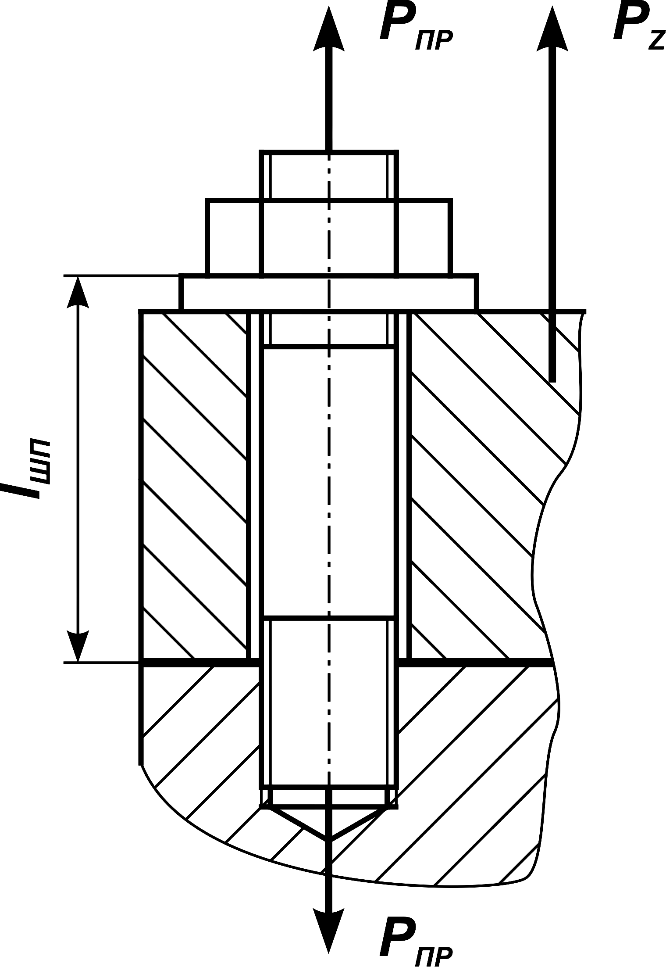  $P_{\text{ПР}}$ – сила предварительной затяжки силовых шпилек; $P_{Z}$ – сила, растягивающая шпильку от давления газов; $l_{\text{ШП}}$ – расчетная длина шпильки  Рисунок 1 – Расчетная схема элементов соединения  корпусных деталей |  | При работе двигателя сила давления газов при сгорании вызывает дополнительное растяжение шпильки и сжатие головки, на шпильку будет действовать сила $P_{Z}$  Под действием силы $P_{Z}$ шпилька удлиняется на величину $λ_{{\text{ШП}}_{\text{max}}}$  Реализация метода косвенного индицирования заключается в том, что под гайку или болт крепления головки блока цилиндров помещают датчик давления, представляющий собой стальную шайбу с закрепленными на ней тензорезисторами. Усилия, возникающие от действия сил давления газов в цилиндре двигателя, передаются через головку блока цилиндров шпилькам или болтам крепления головки блока цилиндров к самому блоку. При этом датчик давления воспринимает те же самые усилия, преобразуя их в электрический сигнал.
  $$P_{Z}=P_{\text{ПР}}+χ⋅P_{Z_{\text{max}}}^{'},\text{ МН}\text{.}$$ | (3)
  $$λ_{{\text{ШП}}_{\text{max}}}=\frac{l_{\text{ШП}}P_{Z}}{E⋅F_{0}},\text{ м}\text{.}$$ | (4)
Такое решение существенно упрощает устройство датчика и делает его конструкцию универсальной. Пример исполнения датчика давления представлен на рисунке 2.

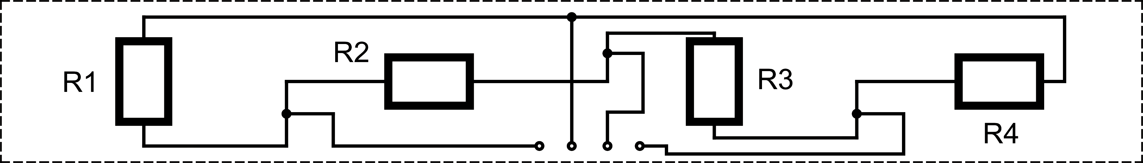
Развертка цилиндрической поверхности стальной шайбы
Рисунок 2 – Разработанный датчик давления
для реализации метода косвенного индицирования

На стальной шайбе установлено четыре тензорезистора, которые образуют полную мостовую измерительную схему. Тензорезисторы R1 и R3 установлены для восприятия осевых деформаций; тензорезисторы R2 и R4 используются для термокомпенсации.
Под действием изменяющегося давления в цилиндре двигателя, стальная шайба сжимается и растягивается, находясь в зоне упругой деформации, при этом тензорезисторы вместе с ней также деформируются, изменяя свое сопротивление. Сигнал с тензорезисторов в виде изменяющегося сопротивления (пропорционального давлению в цилиндре ДВС) посредством измерительной схемы преобразуется в напряжение, значение которого через усилитель и АЦП, регистрируется в компьютере, где и осуществляется его дальнейшая обработка и анализ.
При проведении исследований в качестве объектов были выбраны следующие двигатели: двигатель 3Ч17,5/24; двигатель 6ЧН12/14; двигатель 4Ч8,2/7,1 (ВАЗ-2111).
Для обоснования работоспособности предлагаемого способа получения информации о внутрицилиндровых процессах был произведен расчет удлинения шпилек крепления крышек цилиндров (двигатели 3Ч17,5/24 и 6ЧН12/14), болтов головки блока (двигатель ВАЗ-2111) и сжатие шайб под ними при воздействии сил от предварительной затяжки и от давления газов в цилиндре ДВС.
Результаты расчетов показывают, что растяжение шпилек (болтов) крепления крышки цилиндра (головки блока), а также сжатие шайб под ними при работе двигателя находятся в диапазоне, доступном для регистрации тензорезисторами. В частности, для выбранных объектов исследования разница между удлинением шпильки (болта) при максимальной растягивающей силе и удлинением при силе предварительной затяжки составляет от 1 до 20 мкм; разница между сжатием шайбы при максимальной сжимающей силе и сжатием при силе предварительной затяжки составляет от 0,02 до 0,80 мкм. Естественно, что наиболее качественная косвенная индикаторная диаграмма получается при установке тензорезисторов на тело шпильки крепления крышки цилиндра (или болта головки блока цилиндров). Однако в этом случае возникают следующие проблемы: во-первых, технологически сложно установить тензорезистор и организовать передачу сигнала от него, во-вторых, тензорезистор устанавливается на незатянутую шпильку (болт) крепления крышки цилиндра (головки блока цилиндров), и в этом случае шпилька, совместно с наклеенным тензорезистором, будет нагружена силой предварительной затяжки ($P_{\text{ПР}}$, МН). Данная сила растянет шпильку и тензорезистор на величину, которая может выйти за допустимый предел по деформации тензорезистора. Кроме того, при прогреве двигателя, вследствие тепловой деформации деталей, нагрузка на шпильки увеличится. Таким образом, основные исследования были связаны с измерением напряжений в шайбах под гайками шпилек крепления крышек цилиндров к блоку двигателя (двигатели 3Ч17,5/24 и 6ЧН12/14) и в шайбах под болтами головки блока цилиндров (двигатель ВАЗ-2111).
Общая измерительная схема метода косвенного индицирования представлена на рисунке 3. Тензорезисторы 2, установленные на шайбе 3 сжатой гайкой 1 шпильки 5 крепления крышки цилиндра 4 к блоку двигателя 6, соединены в измерительную схему. Сигнал с измерительной схемы усиливается в усилителе 14 с коэффициентом усиления 100 или 1000, и, через аналого-цифровой преобразователь 15, передается в компьютер 16, где осуществляется его обработка.
В ходе испытаний на двигателях 3Ч17,5/24 и 6ЧН12/14 одновременно с регистрацией косвенной индикаторной диаграммы осуществлялось прямое индицирование с использованием датчика GT-20 фирмы «Autronica» и диагностического комплекса К-748. Сигнал с датчика прямого индицирования 9 (см. рисунок 3) регистрировался параллельно с сигналом от тензорезисторов 2. В данном случае индикаторные диаграммы, снятые с помощью датчика GT-20 рассматривались как эталонные, а диаграммы, снятые методом косвенного индицирования, сопоставлялись с ними и оценивалась их точность. Двигатель ВАЗ-2111 исключает прямое индицирование, что в свою очередь затрудняет получение абсолютных величин давления в цилиндре, поэтому зарегистрированный с тензорезисторов 2 сигнал, пропорциональный давлению в цилиндре, рассматривался как относительный.

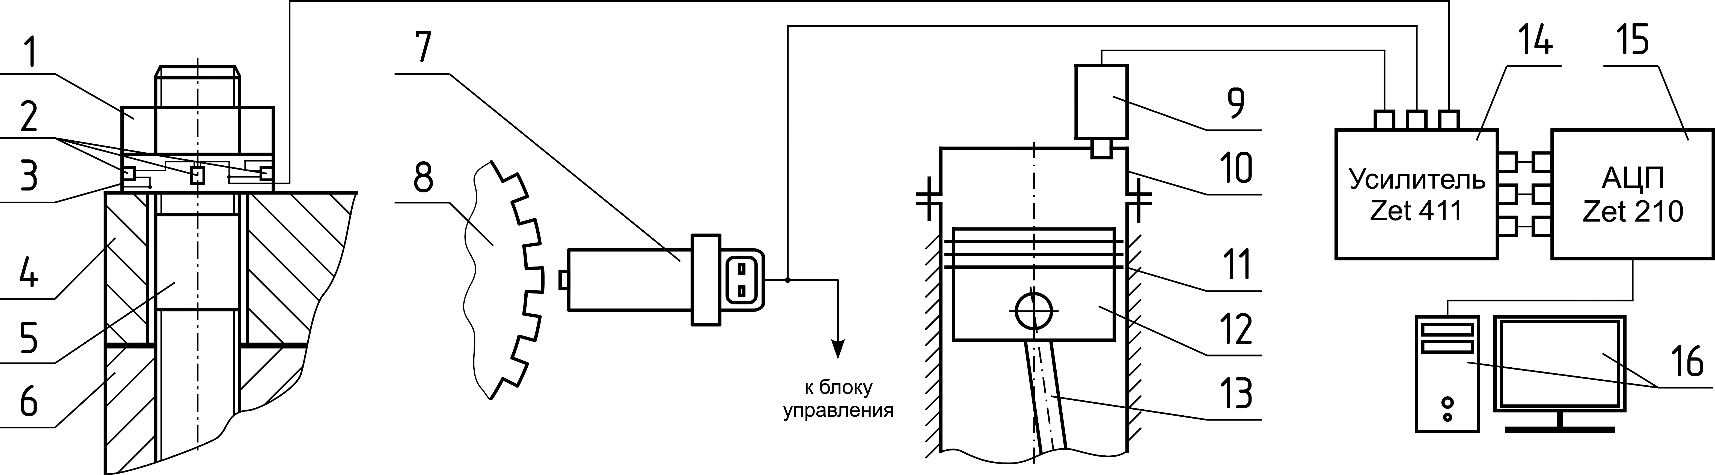
1 – гайка шпильки крепления крышки цилиндров к блоку двигателя; 2 – тензорезисторы; 3 – шайба под гайкой шпильки крепления крышки цилиндра к блоку двигателя; 4, 10 – крышка цилиндра; 5 – шпилька крепления крышки цилиндров к блоку двигателя; 6, 11 – блок двигателя; 7 – датчик положения коленчатого вала; 8 – зубчатый венец шкива коленчатого вала; 9 – датчик прямого индицирования; 12 – поршень; 13 – шатун; 14 – усилитель сигнала; 15 – аналого-цифровой преобразователь; 16 – компьютер
Рисунок 3 – Общая измерительная схема метода косвенного индицирования

Измерения на двигателе 3Ч17,5/24 проводились на четырех режимах: на режиме холостого хода, при нагрузке 14, 26 и 36 кВт. Измерения на двигателе 6ЧН12/14 проводились на трех режимах: на режиме холостого хода, при нагрузке 42 и 70 кВт. Измерения на двигателе ВАЗ-2111 проводились на режиме холостого хода.
Важным моментом при измерении давления в цилиндрах ДВС является определение положения ВМТ на диаграмме между тактами сжатия и расширения. Для двигателей 3Ч17,5/24 и 6ЧН12/14 для определения ВМТ на каждом режиме проверки производилось отключение топливоподачи в индицируемый цилиндр и регистрировалось давление сжатия-расширения, без процесса сгорания. По полученной диаграмме определялась верхняя мертвая точка; затем данная диаграмма накладывалась на диаграмму давления с процессом сгорания (с максимальным совпадением политропы сжатия) и определялся момент ВМТ. Для двигателя ВАЗ-2111, параллельно с косвенным индицированием, для определения верхней мертвой точки между тактами сжатия и расширения, регистрировался сигнал со штатного индуктивного датчика положения коленчатого вала 7 (см. рисунок 3).

Результаты исследований, полученные методом косвенного индицирования, рассмотрим на примере двигателя 3Ч17,5/24. На рисунке 4 представлены индикаторные диаграммы двигателя 3Ч17,5/24, полученные методами прямого 1 и косвенного 2 индицирования на режиме холостого хода (n = 630 об/мин); на рисунке 5 представлены осредненные за 24 цикла индикаторные диаграммы двигателя 3Ч17,5/24, полученные методами прямого 1 и косвенного 2 индицирования, на режиме работы с нагрузкой 36 кВт (n = 582 об/мин).

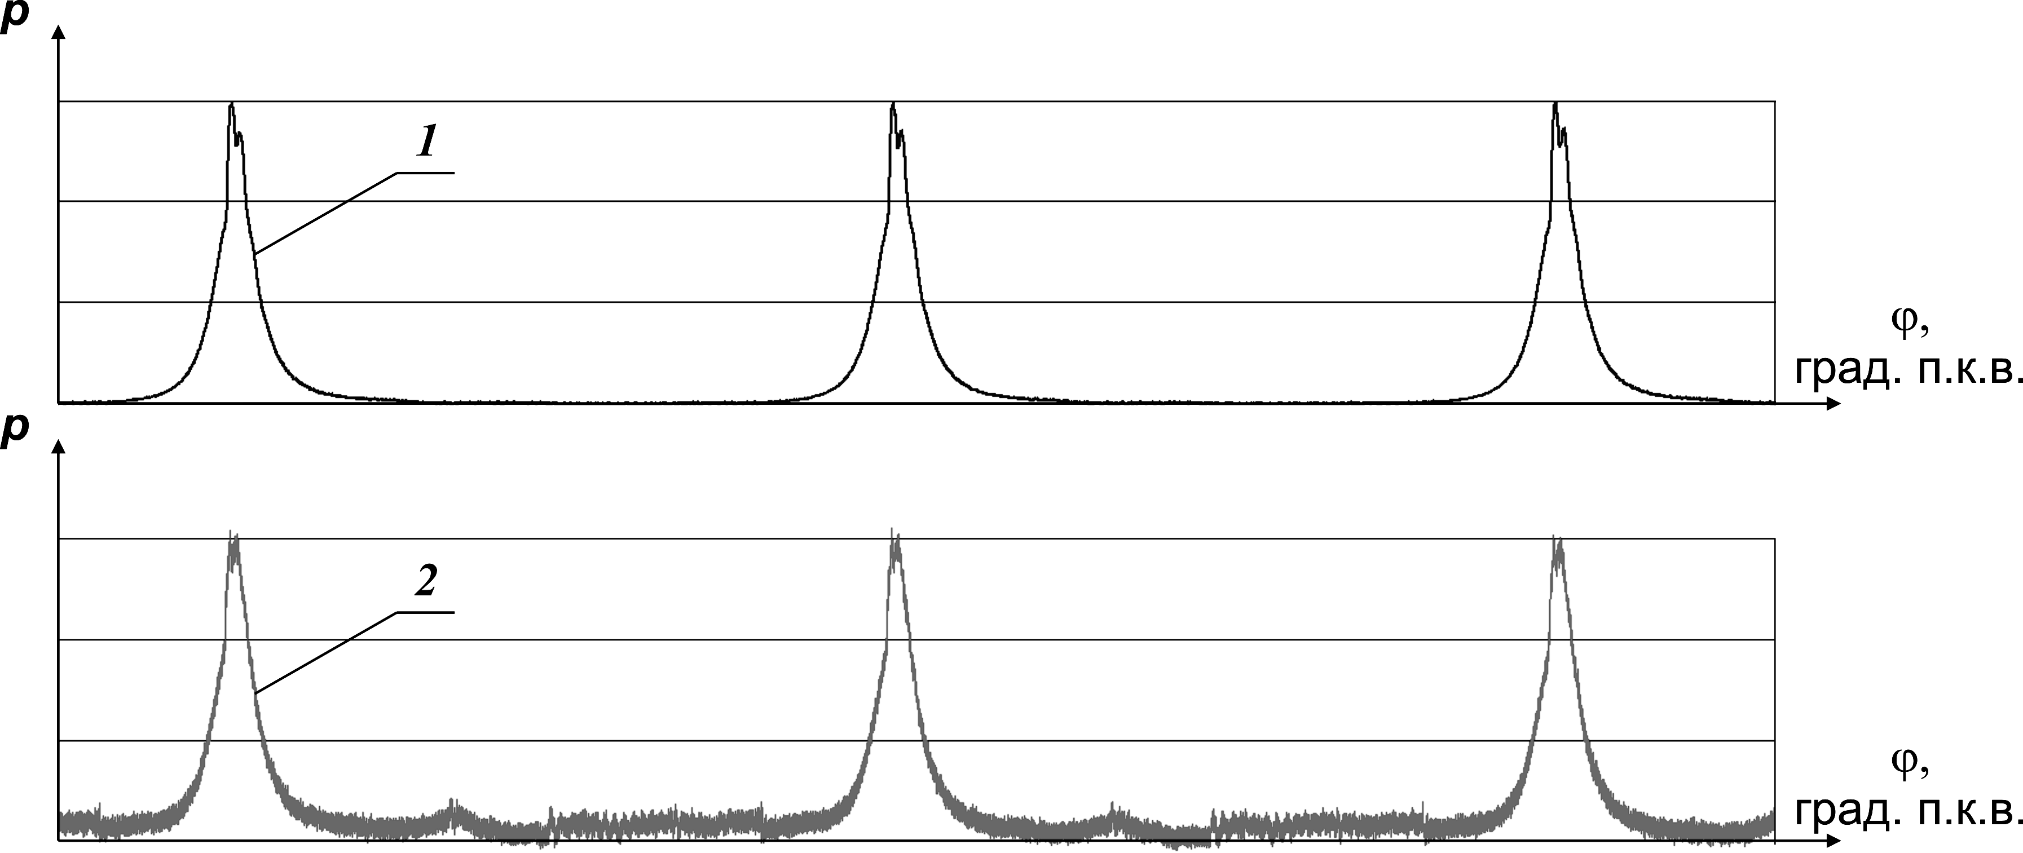
1 – прямое индицирование; 2 – косвенное индицирование; три последовательных цикла; холостой ход; n = 630 об/мин; частота дискретизации 20 кГц; сигнал без какой-либо обработки
Рисунок 4 – Индикаторные диаграммы двигателя 3Ч17,5/24

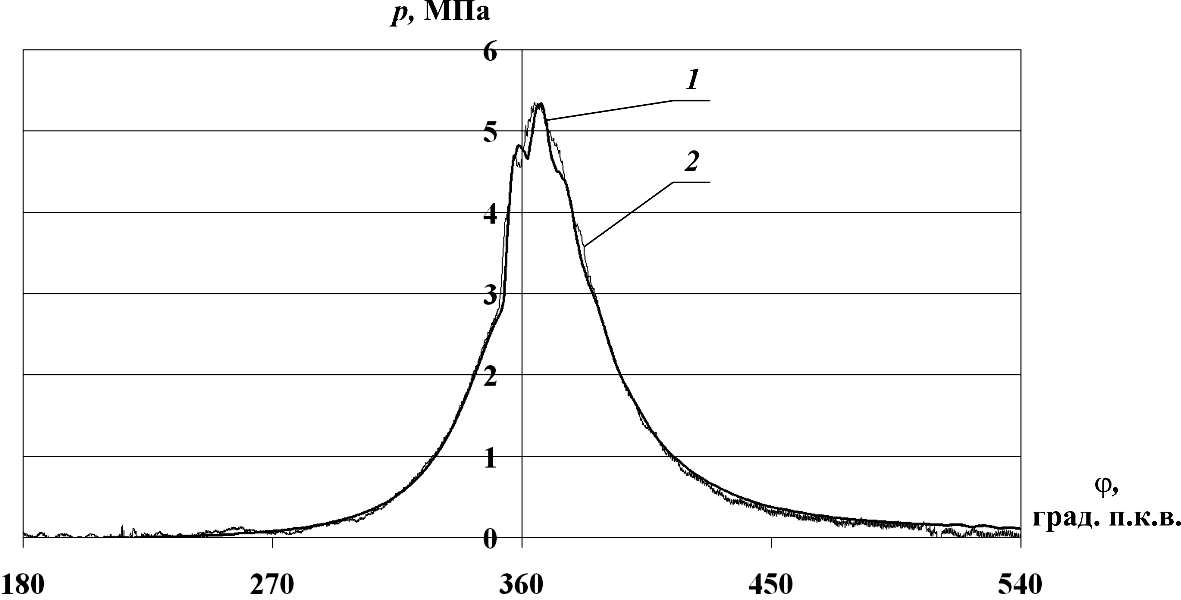
1 – прямое индицирование; 2 – косвенное индицирование; нагрузка 36 кВт; n = 582 об/мин; осреднение за 24 цикла
Рисунок 5 – Индикаторные диаграммы двигателя 3Ч17,5/24

При обработке индикаторных диаграмм за точку отсчета (за 0 град. п.к.в.) принят момент начала такта впуска. Изменение основных показателей рабочего цикла двигателя 3Ч17,5/24 на различных режимах, полученных при обработке индикаторных диаграмм, зарегистрированных методами прямого и косвенного индицирования, представлены на рисунке 6; режимы работы: режим 1 – холостой ход; режим 2 – нагрузка 14 кВт; режим 3 – нагрузка 26 кВт; режим 4 – нагрузка 36 кВт.
На основании результатов исследований можно сделать следующие выводы:
1. Сопоставление индикаторных диаграмм, полученных методами прямого и косвенного индицирования, позволяет сделать заключение о высокой степени сходимости этих данных (расхождения по большинству параметров, определяемых по индикаторным диаграммам, составляют не более 5%), что доказывает возможность использования предлагаемого метода косвенного индицирования в практике.

$p_{\text{max}}$, МПа  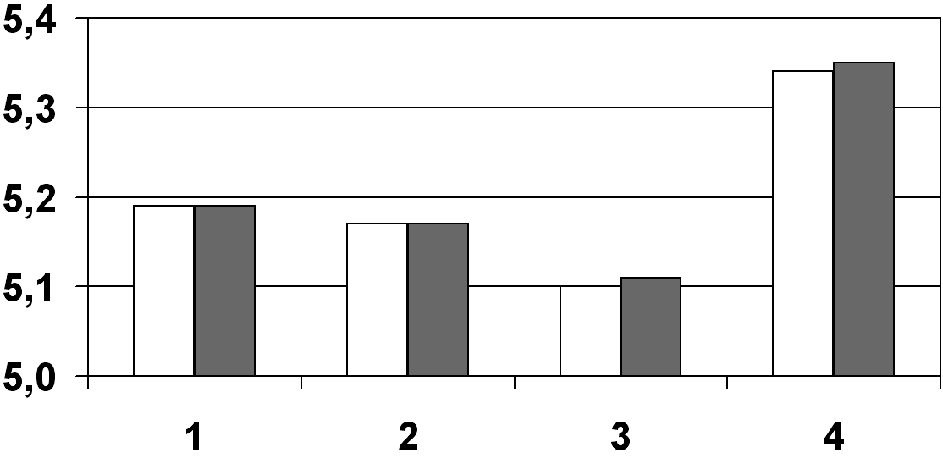 | $ϕ_{p_{\text{max}}}$, град. п.к.в.  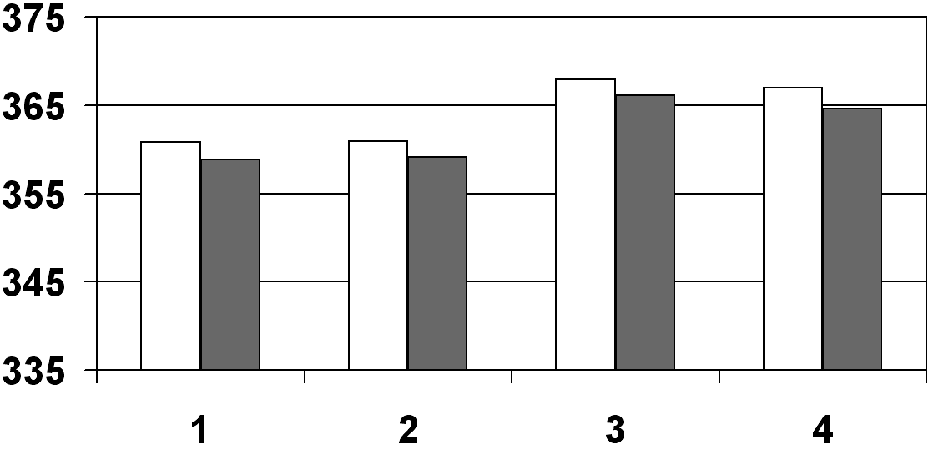
$p_{−\text{12}}$, МПа  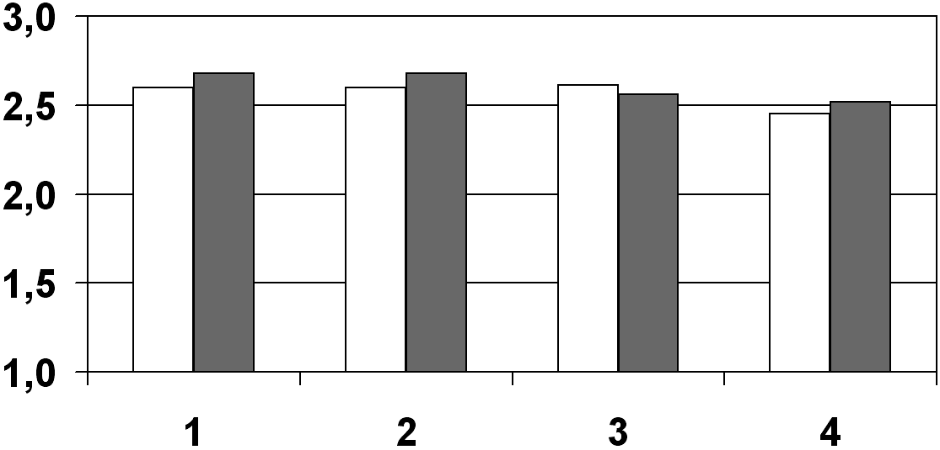 | $p_{\text{36}}$, МПа  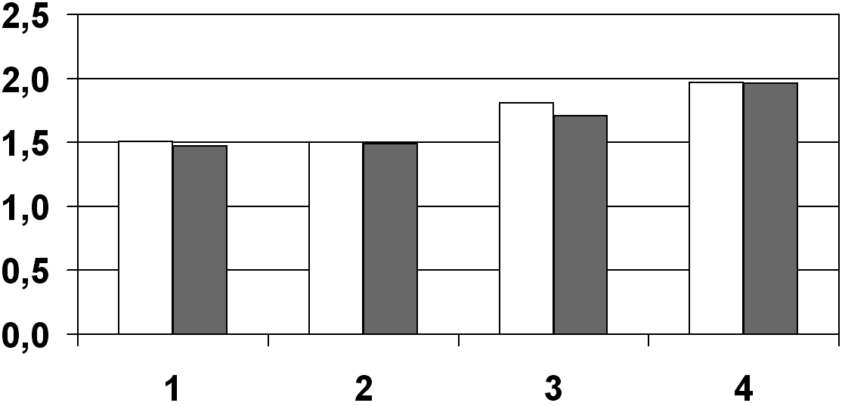
$ϕ_{Θ_{\text{II}}}^{н}$, град. п.к.в.  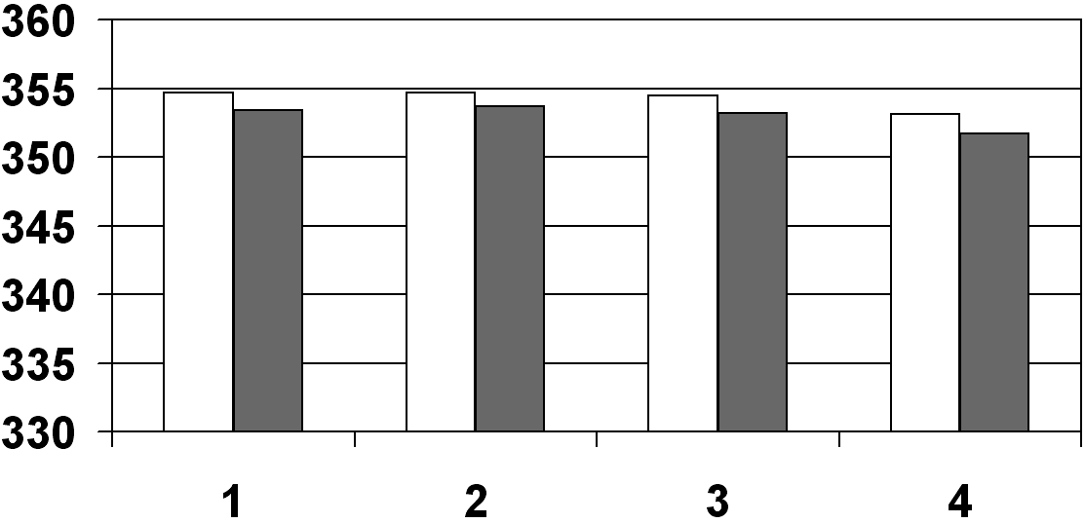 | $θ_{\text{II}}$, град. п.к.в  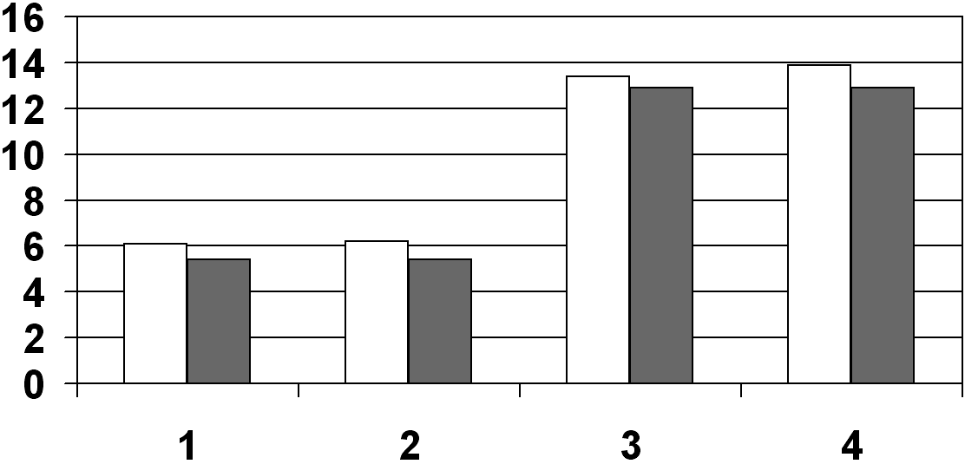
$({\text{dp}}/{dϕ})_{\text{max}}$, МПа/град. п.к.в.  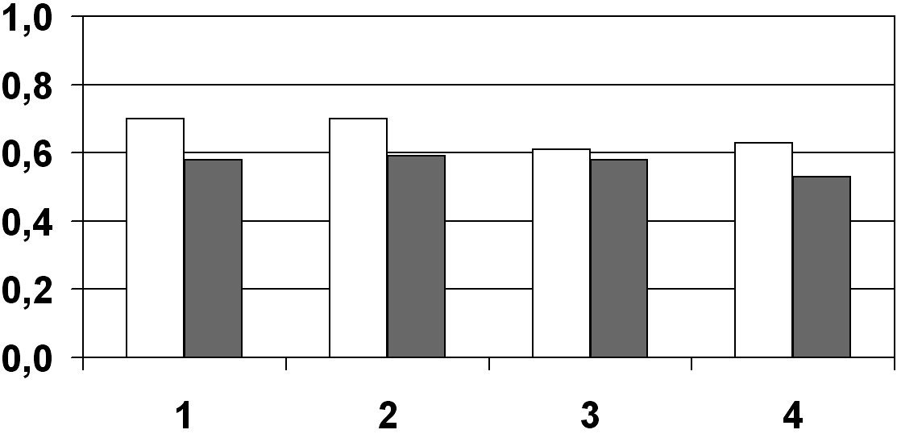 | $p_{i}$, МПа  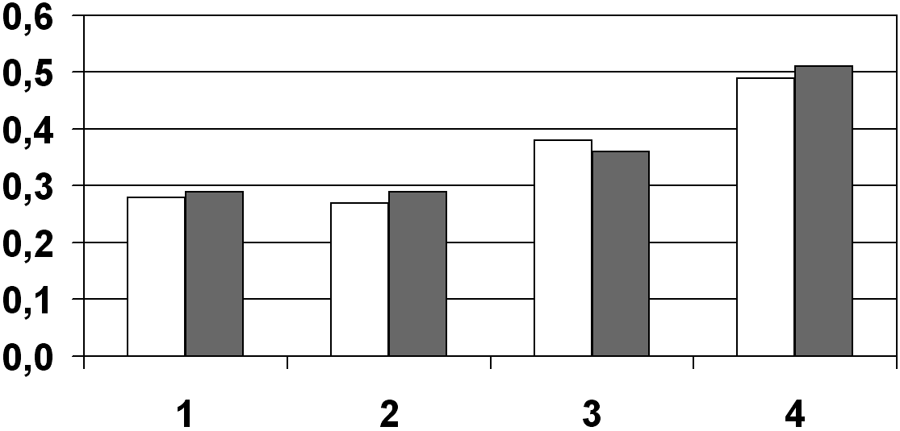
– прямое индицирование; – косвенное индицирование
Рисунок 6 – Изменение показателей рабочего цикла двигателя 3Ч17,5/24
на различных режимах работы

2. Сравнение индикаторных диаграмм, полученных методами прямого и косвенного индицирования на различных частотах вращения коленчатого вала, говорит об имеющемся постоянном фазовом сдвиге индикаторной диаграммы, полученной методом прямого индицирования, относительно диаграммы, полученной методом косвенного индицирования. Так, индикаторная диаграмма, полученная методом прямого индицирования, регистрируется на 0,7÷0,9 град. п.к.в. позже, чем диаграмма, полученная методом косвенного индицирования при частоте вращения коленчатого вала 580÷630 об/мин, и на 2,5 град. п.к.в. позже при частоте вращения коленчатого вала 1470 об/мин. Можно утверждать, что фазовый сдвиг будет практически линейно увеличиваться с увеличением частоты вращения. В случае использования отметчика ВМТ, ошибка в определении всех показателей, получаемых при обработке индикаторных диаграмм (полученных методом прямого индицирования), будет увеличиваться (особенно у современных высокооборотных ДВС).
Метод косвенного индицирования, являясь практически безынерционным, может быть использован для исследования задержки при регистрации индикаторной диаграммы методом прямого индицирования для различных датчиков и геометрии индикаторного канала.
3. Метод косвенного индицирования является более точным при определении моментов самовоспламенения топлива и достижения максимального давления сгорания относительно верхней мертвой точки между тактами сжатия и расширения. Это связано с тем, что система «блок двигателя – крышка цилиндра – шпилька крепления крышки цилиндра к блоку двигателя» является очень жесткой, и изменения давления в цилиндре сразу воспринимаются тензорезисторами, установленными на шайбе под гайкой шпильки крепления крышки цилиндра к блоку двигателя. Прямое индицирование дает задержку около 1÷2 град. п.к.в.; основной причиной погрешности является дросселирование в индикаторном канале, собственные колебания газа в нем, а также конечная скорость распространения волны давления.
4. Предлагаемый метод косвенного индицирования является достаточно точным (для целей диагностирования ДВС), а по ряду показателей превосходящим методы прямого индицирования, что делает возможным рекомендовать его для практического использования. Метод косвенного индицирования позволяет:
- оценивать техническое состояние ДВС и качество его регулировки при малых затратах труда и времени;
- обнаруживать неисправности объектов на ранней стадии развития (за счет постоянного мониторинга давления в цилиндрах ДВС) и принимать меры по их предупреждению;
- прогнозировать остаточный ресурс работы ДВС и его систем, тем самым исключить преждевременный и поздний ремонты;
- осуществлять корректирования нормативов технического обслуживания индивидуально для каждого транспортного средства;
- сократить объем технического обслуживания ДВС при повышении его качества за счет исключения ненужных разборочно-сборочных работ;
- выявлять перед ремонтом причины отказа, уточнять и локализовать неисправности в случае неоднозначной информации и принимать на этой основе обоснованные решения;
- выдавать в блок управления двигателя информацию, необходимую для оптимизации процесса сгорания;
- исследовать рабочие процессы в цилиндрах ДВС, устанавливать новые функциональные связи и уточнять имеющиеся зависимости, описывающие рабочие процессы.
5. Рекомендуется разработка, установка и тарировка датчиков косвенного индицирования на заводе-изготовителе двигателей автотракторной техники и включение данных датчиков в состав системы управления двигателем. В задачи блока управления двигателя (ЭБУ) входит постоянная (в процессе эксплуатации) регистрация косвенных индикаторных диаграмм, накопление статистических данных об изменении давления в цилиндрах двигателя на различных скоростных и нагрузочных режимах, осреднение индикаторных диаграмм, их обработка и сравнение с эталонными значениями, а также выявление неисправностей в случае их наличия. Имея информацию о нарушениях в работе двигателя, ЭБУ может оперативно вносить изменения в рабочие процессы ДВС и выдавать предупреждение водителю о возникших неисправностях.
При проведении планового технического обслуживания в установленные сроки производится считывание накопленной статистической информации в блоке управления ДВС, их анализ и принятие решения об объеме проводимых операций технического обслуживания. Данную процедуру предлагается выполнять в процессе ТО-2 при проведении процедур Д-2.
Накопление статистической информации о давлении в цилиндрах ДВС и выявление на ее основе возникающих неисправностей позволяет осуществлять индивидуальное корректирование нормативов проведения операций технического обслуживания с учетом условий эксплуатации.

2. Методики расчета и обработки индикаторных диаграмм поршневых двигателей внутреннего сгорания, позволяющие проводить моделировать внутрицилиндровых процессов современных ДВС и получать исчерпывающую информацию по индикаторной диаграмме на основе 30 определяемых параметров. Методика обработки индикаторных диаграмм, в отличие от известных, дополнена определением ряда показателей, которые предлагается использоваться в качестве диагностических параметров для современных поршневых ДВС.

Для проведения моделирования внутрицилиндровых процессов ДВС и получения информации по индикаторной диаграмме были разработаны методики расчета и обработки индикаторных диаграмм.
Расчет рабочих процессов, индикаторных и эффективных показателей двигателя выполнялся по методу Гриневецкого с учетом динамики выгорания топлива по методу И. И. Вибе. В основе расчета процесса сгорания по методу И. И. Вибе лежит полуэмпирическая зависимость характера процесса выгорания топлива от продолжительности процесса сгорания $ϕ_{z}$ и коэффициента $m$, характеризующего некоторые конструктивные и эксплуатационные особенности двигателя. Эта зависимость выражается уравнением
$$x=1−e^{C⋅{\left(\frac{ϕ}{ϕ_{z}}\right)}^{m+1}},$$ | (5)
где $x$ – доля сгоревшего топлива при угле поворота коленчатого вала $ϕ$; $e$ – основание натурального логарифма, $e=\text{2,718}$; $С$ – постоянная в уравнении выгорания, $С=\text{ln}\left(1−x_{z}\right),$ где $x_{z}$ – доля выгоревшего топлива к концу процесса сгорания; $ϕ$ – угол поворота коленчатого вала от начала процесса сгорания; $ϕ_{z}$ – продолжительность процесса сгорания, выраженная в градусах поворота коленчатого вала; $m$ – показатель характера сгорания.
В процессе выполненных экспериментальных и расчетных исследований были уточнены эмпирические значения коэффициентов, используемых в методах Гриневецкого и Вибе, что позволило обеспечить требуемую точность расчетных методик, в том числе и для современных двигателей как дизельных, так и с искровым зажиганием. Были определены действительные значения кинетических параметров процесса сгорания для различных типов двигателей и режимов работы (параметры $ϕ_{z}$ и $m$), продолжительности впрыска в дизельных двигателях ($ϕ_{\text{впр}}$, град. п.к.в.), углов опережения зажигания и впрыскивания топлива ($ϕ_{о\text{.}з\text{.}}$ и $ϕ_{\text{ВПР}}$, град. п.к.в.), фаз газораспределения и др. В частности, значения коэффициентов для формулы Вибе: для двигателей с искровым зажиганием значение $m=(3÷4)$, $ϕ_{z}=(\text{40}÷\text{60})$ град. п.к.в.; для дизелей $m=(−0,3÷1,0)$, $ϕ_{z}=(\text{60}÷\text{100})$ град. п.к.в. и более.
Результаты выполненных расчетных исследований говорят о пригодности предлагаемой методики расчета для моделирования внутрицилиндровых процессов ДВС, в том числе и современных (см. рисунок 7).

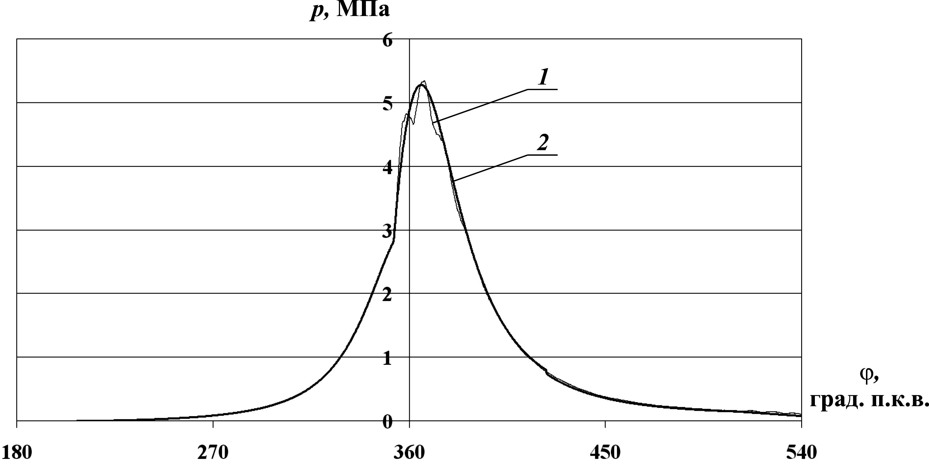
Рисунок 7 – Графики изменение давления в цилиндре двигателя 3Ч17,5/24
на номинальном режиме, полученные при прямом индицировании 1
и расчетным путем 2

Разработанная методика обработки индикаторных диаграмм нацелена на расчетное определение важнейших диагностических параметров, обеспечивающих постановку правильного диагноза о состоянии двигателя и обслуживающих его систем. Данное требование диктует необходимость получения по индикаторной диаграмме параметров, отличающихся максимальной информативностью для более точного описания каждой из возможных неисправностей для целей диагностирования ДВС.
Первичная обработка индикаторных диаграмм заключается в осреднении одноцикловых диаграмм. Результирующая зависимость принимается за индикаторную диаграмму, по которой в дальнейшем проводятся расчеты. При проведении исследований, для различных ДВС, осреднение проводилось за 10÷50 циклов. Дальнейшая обработка предполагает сравнение действительной индикаторной диаграммы с эталонной. В качестве эталонной диаграммы используется либо индикаторная диаграмма, зарегистрированная при исправном состоянии двигателя и при тех же нагрузочных и скоростных режимах, либо расчетная диаграмма. При наличии отклонения действительной диаграммы от эталонной осуществляется ее детальное исследование.
Предложено и реализовано определение следующих диагностических параметров (основные из них представлены на рисунке 8): максимальное давление цикла ($p_{\text{max}}$, МПа) и угол поворота коленчатого вала, соответствующий максимальному давлению цикла ($ϕ_{p_{\text{max}}}$, град. п.к.в.); давление за 12 град. п.к.в. до ВМТ ($p_{−\text{12}}$, МПа) и давление при 36 град. п.к.в. после ВМТ ($p_{\text{36}}$, МПа); давление при положении поршня в ВМТ ($p_{c}^{'}$, МПа); давление сжатия ($p_{c}$, МПа); степень повышения давления ($λ$); давление, соответствующее углу открытия выпускного клапана ($p_{b}^{'}$, МПа); углы поворота коленчатого вала, соответствующие началу и окончанию первой ($ϕ_{Θ_{I}}^{н}$, $ϕ_{Θ_{I}}^{к}$, град. п.к.в.) и второй ($ϕ_{Θ_{\text{II}}}^{н}$, $ϕ_{Θ_{\text{II}}}^{к}$, град. п.к.в.) фаз процесса сгорания; продолжительности первой и второй фаз процесса сгорания ($θ_{I}$, $θ_{\text{II}}$, град. п.к.в.); действительные углы опережения зажигания или впрыскивания топлива ($ϕ_{о\text{.}з\text{.}}$, $ϕ_{\text{ВПР}}$, град. п.к.в.); продолжительность впрыска топлива для дизельных двигателей ($ϕ_{\text{впр}}$, град. п.к.в.); давление, соответствующее моменту отрыва линии сгорания от политропы сжатия ($p_{c}^{''}$, МПа); максимальное и среднее значения жесткости работы двигателя ($({\text{dp}}/{dϕ})_{\text{max}}$, $({\text{dp}}/{dϕ})_{\text{ср}}$, МПа/град. п.к.в.) и угол поворота коленчатого вала, соответствующий максимальной жесткости ($ϕ_{({\text{dp}}/{dϕ})_{\text{max}}}$, град. п.к.в.); показатели политроп сжатия и расширения ($n_{1}$, $n_{2}$); работы сжатия, расширения и индикаторная работа цикла ($L_{\text{ac}}$, $L_{\text{zb}}$, $L_{i}$, кДж); среднее индикаторное давление ($p_{i}$, МПа), индикаторная мощность ($N_{i}$, кВт) и крутящий момент ($М_{i}$, Н⋅м); степень неравномерности максимального давления в цилиндре двигателя ($δ$). Путем сравнения определенных по индикаторной диаграмме показателей с эталонными значениями, а также с аналогичными показателями в других цилиндрах двигателя определяется техническое состояние ДВС.
Предлагаемая методика обработки индикаторных диаграмм дополнена определением продолжительности первой ($θ_{I}$, град. п.к.в.) и второй ($θ_{\text{II}}$, град. п.к.в.) фаз процесса сгорания, определением действительных углов опережения зажигания ($ϕ_{о\text{.}з\text{.}}$, град. п.к.в.) и впрыскивания топлива ($ϕ_{\text{ВПР}}$, град. п.к.в.). Указанные показатели могут использоваться в качестве диагностических параметров для современных поршневых ДВС.

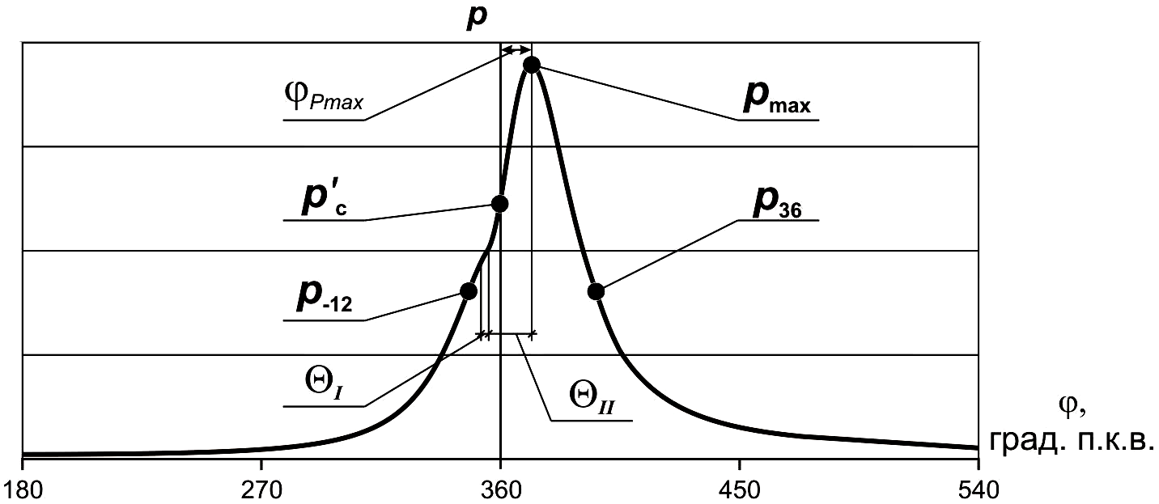
Рисунок 8 – Основные параметры, определяемые по индикаторной диаграмме

3. Методика диагностирования поршневых двигателей внутреннего сгорания по результатам их косвенного индицирования, в которой определено влияние различных неисправностей на характер индикаторных диаграмм современных автомобильных двигателей и предложены диагностические матрицы, позволяющие определить 15 основных неисправностей для двигателей с искровым зажиганием и 12 неисправностей для дизелей (в т.ч. разработанная компьютерная программа для расчета рабочего цикла двигателя, расчета, построения, обработки и анализа индикаторных диаграмм с элементами экспертной системы).

В разработанной методике диагностирования ДВС по данным обработки индикаторных диаграмм предложен порядок выявления неисправностей в работе двигателя, определено влияние различных неисправностей на характер индикаторных диаграмм современных автомобильных двигателей и предложены диагностические матрицы, которые являются основой разрабатываемой экспертной системы. Диагностические матрицы позволяют определить 15 основных неисправностей для двигателей с искровым зажиганием и 12 неисправностей для дизелей.
Каждая неисправность характеризуется девятью основными параметрами, определяемыми по индикаторной диаграмме: $p_{\text{max}}$, $ϕ_{p_{\text{max}}}$, $p_{−\text{12}}$, $p_{c}$, $p_{\text{36}}$, $θ_{I}$, $θ_{\text{II}}$, $({\text{dp}}/{dϕ})_{\text{max}}$, $ϕ_{({\text{dp}}/{dϕ})_{\text{max}}}$. Первоначально определяются отклонения данных параметров действительной индикаторной диаграммы от параметров эталонной диаграммы в ту или иную сторону, после чего они сравниваются с данными диагностических матриц, и определяются вероятные неисправности в работе двигателей.
В качестве примера рассмотрим одну из основных неисправностей, оказывающую значительное влияние на эксплуатационные показатели ДВС – нарушение герметичности камеры сгорания. При данной неисправности значения $p_{c}$ и $p_{−\text{12}}$ занижены относительно эталонных данных, и как следствие $p_{\text{max}}$ также занижено, продолжительность первой фазы процесса сгорания $θ_{I}$ увеличена. При значительной негерметичности камеры сгорания имеют место пропуски воспламенения или процесс сгорания вообще не происходит. Причиной нарушения герметичности камеры сгорания являются неисправности деталей ЦПГ, ГРМ и др.; для локализации неисправности требуется углубленное диагностирование с использованием других методов. Преимуществом постоянного мониторинга давления в цилиндрах ДВС является выявление неисправностей на ранней стадии и принятие мер для их устранения.

На основании разработанных методик расчета и обработки индикаторных диаграмм, а также диагностических матриц создана компьютерная программа (с использованием системы программирования Visual Basic 6.0) с элементами экспертной системы. Программа позволяет проводить расчет рабочих процессов, индикаторных и эффективных показателей двигателя, рассчитывать эталонные индикаторные диаграммы, проводить моделирование внутрицилиндровых процессов, автоматизировать обработку индикаторных диаграмм и определять вероятные неисправности в работе двигателя. Кроме того, в программе реализованы кинематический и динамический расчеты, а также расчет внешней скоростной характеристики двигателя. Каждый из расчетов предполагает работу с данными как в табличной форме, так и в виде графиков. Программа является универсальной, все расчеты возможно проводить как для двигателей с искровым зажиганием, так и для дизельных ДВС.

ЗАКЛЮЧЕНИЕ

1. Давление газов в цилиндрах двигателя является наиболее информативным диагностическим параметром, характеризующим состояние его поршневой части. Обработка индикаторных диаграмм позволяет получить сведения о качестве рабочих процессов исследуемого двигателя, определить значения его индикаторных показателей, оценить качество регулировки, экономичность и экологическую чистоту. Выполненный анализ известных способов индицирования и их стоимости позволил заключить, что методы прямого и косвенного индицирования имеют ряд серьезных недостатков, не позволяющих использовать их в практике. И, таким образом, имеется необходимость в разработке новых методов и средств индицирования двигателей.
2. Разработан и научно обоснован метод косвенного индицирования поршневых ДВС, основанный на измерении напряжений, действующих в шпильках (или болтах) крепления крышки цилиндра (головки блока цилиндров) к блоку двигателя, а также в шайбах под гайками шпилек (или болтами). Получен патент на изобретение (см. Патент RU 2451276 C1).
3. Созданы экспериментальные установки для косвенного индицирования ДВС и проведены экспериментальные исследования. Сопоставление индикаторных диаграмм, полученных методами прямого и косвенного индицирования, позволяет сделать заключение о высокой степени сходимости этих данных (расхождения по большинству параметров, определяемых по индикаторным диаграммам, составляют не более 5,0%), что доказывает возможность использования предлагаемого метода косвенного индицирования в практике. Кроме того, метод косвенного индицирования является практически безынерционным и более точным при определении моментов самовоспламенения топлива и достижения максимального давления сгорания относительно ВМТ (прямое индицирование дает задержку около 1÷2 град. п.к.в.).
4. Для проведения моделирования внутрицилиндровых процессов ДВС разработана методика расчета индикаторных диаграмм. Результаты выполненных расчетных исследований говорят о пригодности предлагаемой методики расчета для моделирования внутрицилиндровых процессов ДВС, в том числе и современных.
5. Разработана методика обработки индикаторных диаграмм поршневых двигателей внутреннего сгорания. Использование методики позволяет получить исчерпывающую информацию по индикаторной диаграмме, которая складывается из 30 определяемых параметров, позволяющих оценить качество протекания рабочих процессов, техническое состояние двигателя, топливной аппаратуры и др. Методика, в отличие от известных, дополнена определением ряда показателей, которые предлагается использоваться в качестве диагностических параметров для современных поршневых ДВС.
6. Разработана методика диагностирования поршневых двигателей внутреннего сгорания по данным обработки индикаторных диаграмм, полученных методом косвенного индицирования. Определено влияние различных неисправностей на характер индикаторных диаграмм современных автомобильных двигателей и предложены диагностические матрицы, которые являются основой разрабатываемой экспертной системы. Диагностические матрицы позволяют определить 15 основных неисправностей для двигателей с искровым зажиганием и 12 неисправностей для дизелей.
7. Создана компьютерная Программа для расчета рабочего цикла двигателя, расчета, построения, обработки и анализа индикаторных диаграмм, основанная на разработанных методиках расчета и обработки индикаторных диаграмм, в том числе с элементами экспертной системы. Автоматизация обработки индикаторных диаграмм и использование предлагаемой экспертной системы позволяют увеличить количество исследуемых параметров, что повышает точность постановки диагноза, и значительно сократить время на определение вероятных неисправностей в ДВС. На разработанные компьютерные программы получены Свидетельства о государственной регистрации программ для ЭВМ № 2009616023, № 2010617767 и др.
8. Предложена технология технического обслуживания поршневых двигателей внутреннего сгорания по состоянию, базирующаяся на использовании метода косвенного индицирования. Предлагаемый метод косвенного индицирования обладает рядом преимуществ, он, в частности, является универсальным и просто реализуемым, датчик давления имеет простую конструкцию, высокую надежность, малую инерционность и относительно низкую стоимость. Устанавливается датчик в зоне невысоких температур, что упрощает ее компенсацию и повышает точность получаемых данных. Метод позволяет проводить индицирование современных двигателей автомобилей с номинальными частотами вращения до 6000 об/мин и более.
9. При реализации метода косвенного индицирования в виде штатной системы ДВС на заводе-изготовителе появляется возможность обнаруживать неисправности на ранней стадии развития за счет постоянного мониторинга давления в цилиндрах ДВС, осуществлять корректирование нормативов технического обслуживания индивидуально для каждого транспортного средства и сократить объем технического обслуживания ДВС за счет исключения ненужных разборочно-сборочных работ. Сказанное выше способствует значительному сокращению расходов на эксплуатацию транспортных средств.

СПИСОК РАБОТ, ОПУБЛИКОВАННЫХ
ПО ТЕМЕ ДИССЕРТАЦИИ

В изданиях, рекомендованных ВАК РФ:

1. Малышев, В. С. Диагностирование двигателей транспортных средств с использованием методов косвенного индицирования / В. С. Малышев, А. А. Бабошин, А. Ю. Корегин // Автотранспортное предприятие. – 2009. – №2. – С. 48-50.
2. Бабошин, А. А. Анализ методов измерения давления в цилиндрах ДВС и обоснование необходимости разработки методов косвенного индицирования / А. А. Бабошин, В. С. Малышев // Автотранспортное предприятие. – 2009. – №9. – С. 42-44.
3. Бабошин, А. А. Результаты исследования метода косвенного индицирования поршневых двигателей внутреннего сгорания / А. А. Бабошин // Автотранспортное предприятие. – 2012. – №8. – С. 42-46.

Патенты, Авторские свидетельства:

4. Пат. RU 2451276 C1, МПК G01M15/04. Способ диагностики двигателей внутреннего сгорания / А. А. Бабошин [и др.].; заявитель и патентообладатель Федеральное государственное образовательное учреждение высшего профессионального образования «Мурманский государственный технический университет» (ФГОУ ВПО «МГТУ»). – № 2011106712/06; заяв. 22.02.2011; опубл. 20.05.2012.
5. Программа для расчета двигателей внутреннего сгорания и анализа реальных индикаторных диаграмм: свид-во о гос. рег. прогр. для ЭВМ 2009616023 Рос. Федерации / А. А. Бабошин; правообладатель ФГОУ ВПО «Мурманский государственный технический университет». – 2009614859; пост. 07.09.2009; зарег. 30.10.2009.
6. Расчет двигателей внутреннего сгорания: свид-во о гос. рег. прогр. для ЭВМ 2010617767 Рос. Федерации / А. А. Бабошин; правообладатель ФГОУ ВПО «Мурманский государственный технический университет». – 2010615867; пост. 24.09.2010; зарег. 23.11.2010.
7. Программа для расчета рабочих процессов, индикаторных и эффективных показателей двигателя и индикаторной диаграммы: свид-во о гос. рег. прогр. для ЭВМ 2012611075 Рос. Федерации / А. А. Бабошин; правообладатель ФГБОУ ВПО «Мурманский государственный технический университет». – 2011619051; пост. 29.11.2011; зарег. 26.01.2012.
8. Программа для расчета индикаторной диаграммы двигателя с учетом динамики выгорания топлива: свид-во о гос. рег. прогр. для ЭВМ 2012612823 Рос. Федерации / А. А. Бабошин; правообладатель ФГБОУ ВПО «Мурманский государственный технический университет». – 2011619266; пост. 05.12.2011; зарег. 21.03.2012.
9. Программа для теплового, кинематического и динамического расчета двигателя: свид-во о гос. рег. прогр. для ЭВМ 2012612822 Рос. Федерации / А. А. Бабошин; правообладатель ФГБОУ ВПО «Мурманский государственный технический университет». – 2011619264; пост. 05.12.2011; зарег. 21.03.2012.

В других изданиях:

10. Бабошин, А. А. Методика обработки результатов косвенного индицирования / А. А. Бабошин, В. С. Малышев // Наука и образование – 2008 [Электронный ресурс]: материалы международной научно-технической конференции, Мурманск, 2-10 апреля 2008 / МГТУ. – Электронные текстовые данные (20 Мб). – Мурманск: МГТУ, 2008. – 1 электронный оптический диск (CD-ROM). – С. 695-697. – Государственная регистрация НТЦ «Информрегистр» № 0320800238 от 04.05.08 г.
11. Бабошин, А. А. Анализ методов измерения давления в цилиндрах ДВС и обоснование необходимости разработки методов косвенного индицирования / А. А. Бабошин, В. С. Малышев // Наука и образование – 2009 [Электронный ресурс]: материалы международной научно-технической конференции, Мурманск, 1-9 апреля 2009 / МГТУ. – Электронные текстовые данные (181 Мб). – Мурманск: МГТУ, 2009. – 1 электронный оптический диск (CD-ROM). – С. 840-843. Государственная регистрация НТЦ «Информрегистр» № 0320900170 от 25.05.2009.
12. Бабошин, А. А. Современные методы диагностирования автомобильных двигателей / А. А. Бабошин, В. С. Малышев // Улучшение эксплуатационных показателей автомобилей, тракторов и двигателей: сборник научных трудов международной научно-технической конференции – СПб: Изд-во СПбГАУ, 2009. – 346 с. – С. 49-56.
13. Бабошин, А. А. Диагностирование поршневых двигателей внутреннего сгорания с использованием метода косвенного индицирования / А. А. Бабошин, В. С. Малышев // Наука и образование – 2011: материалы междунар. науч.-техн. конф. (4-8 апреля 2011 г.). [Электронный ресурс] / МГТУ. Электрон. текст дан. (30 Мб) – Мурманск: Изд-во МГТУ, 2011. – (НТЦ «Информрегистр». – № гос. регистрации 0321100504). – С. 985-990.

Издательство МГТУ. 183010, Мурманск, Спортивная, 13.
Сдано в набор 21.02.2013. Подписано в печать 22.02.2013. Формат 60×84¹/₁₆.
Бум. типографская. Усл. печ. л. 1,3. Уч.-изд. л. 1,1. Заказ 000. Тираж 120 экз.

